# Положение о Райской гонке 2025

Райская Гонка – это скоростной сплав по реке Ай на каяках, сапбордах и пакрафтах для профессиональных спортсменов и любителей гребли, это испытание на ловкость и физическую стойкость на дистанции, пролегающей по живописной долине реки Ай.

**Цели и задачи Райской гонки:**

- Популяризация гребного спорта и здорового образа жизни;

- Повышение уровня осведомленности населения о возможностях для занятий водным спортом;

- Развитие туризма Челябинской области.

**Дата старта назначена на 24 мая 2025 года.**

2 дистанции гонки: 17 км и 30 км, проходят на участке реки Ай до базы отдыха “Скала Разбойник” (д. Кульметово).

Тип дистанции: скоростной сплав.

👉Старт мероприятия на 17 км: с пляжа у моста через реку Ай в поселке Межевой Саткинского района Челябинской области 24 мая 2025 года в 12:00, координаты 55.166647, 58.793662 доступны по ссылке:

<https://yandex.ru/maps/-/CHatNKJF>

👉Старт мероприятия на 30 км: с пляжа в поселке Верхний Айск Саткинского района Челябинской области 24 мая 2025 года в 11:00. Чтобы попасть на точку старта, вам нужно будет проехать по улице Центральная в дер. Верхний Айск и после дома №77 повернуть направо. Возле воды будет большая поляна с удобным спуском к воде. Координаты 55.232719, 58.923473 доступны по ссылке

<https://yandex.ru/maps/-/CHvFF478>

👉Финиш дистанций на пляже базы отдыха “Скала Разбойник”, Республика Башкортостан, Кигинский район, д. Кульметово, координаты 55.178570, 58.680526 координаты доступны по ссылке:

<https://yandex.ru/maps/-/CHataG24>

Максимальное время на прохождение дистанций – 3,5 часа!

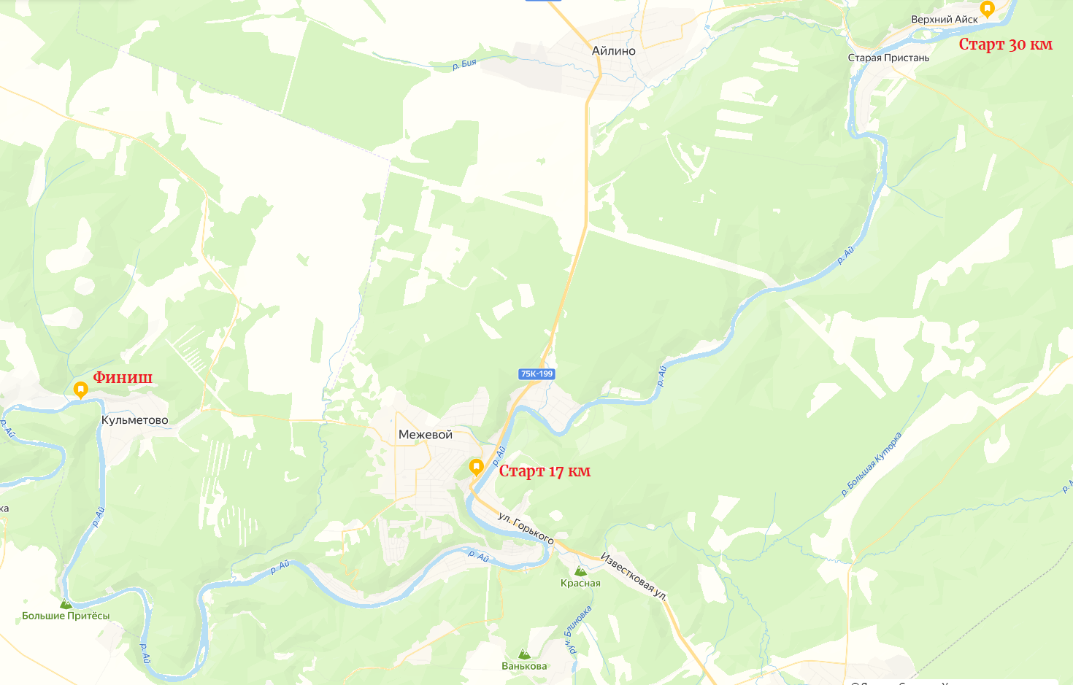

Старт и финиш в разных местах!

**Формы участия:**

- Индивидуальное на сапбордах, 1 гребец (**17 км Сап_M12.0, 17 км Сап_Ж12.0, 17 км Сап Ж Veteran 50+, 17 км Сап М Veteran 50+, 17 км Сап_M12.6, 17 км Сап_Ж12.6, 30 км Kаяк 1Ж, 30 км Kаяк 1М, 30 км Сап_Элита_M14.0, 30 км Сап_Элита_Ж14.0).**

- Каяки-одиночки, 1 гребец (**30 км Kаяк 1Ж, 30 км Kаяк 1М).**

- Каяки- двойки, 2 гребца (**30 км Kаяк 2МЖ, 30 км Каяк 2ЖЖ).**

- Пакрафт - одиночки, 1 гребец (**17 км Pak 1Ж, 17 км Pak 1М).**

- Открытая категория, 1 гребец – одноместные байдарки, нестандартные сапы, за исключением катамаранов (**17 км Open-1).**

- Открытая категория, 2 гребца – двухместные байдарки, сапы-тандемы, за исключением катамаранов (17 **км Open-2).**

**- Фестиваль (любые плавсредства, за исключением катамаранов).**

**Участники скоростного сплава:**

Принять участие в сплаве могут прошедшие регистрацию и оплатившие её стоимость граждане РФ и иностранных государств, достигшие 18 летнего возраста, увлекающиеся водным туризмом, гребными видами спорта, которые достаточно натренированы для прохождения дистанции гонки, на плавсредствах, которые должны приводиться в движение исключительно мускульной силой человека. В категории Фестиваль допускается участие детей от 12 лет в сопровождении взрослого.

Возраст участника скоростного сплава определяется по дате проведения гонки — 24.05.2025.

📍Регистрация на гонку по ссылке [https://orgeo.ru/event/rai_race202](https://vk.com/away.php?to=https%3A%2F%2Forgeo.ru%2Fevent%2Frai_race2024&cc_key=)5

**Стоимость участия.**

Участники уплачивают стартовые взносы. Полученные деньги сразу используются для подготовки гонки и в случае невозможности для участника прибыть на старт возвращены быть не могут. Замена участника заявившихся до этого, допускается до 20.05.2025.

**Стоимость участия:**

|  |  |  |
| --- | --- | --- |
| **Категория** | **до 30.04.2025** | **до 20.05.2025** |
| **17 км Pak 1Ж**  **17 км Pak 1М**  **17 км Сап_M12.0**  **17 км Сап_Ж12.0**  **17 км Сап_M12.6**  **17 км Сап_Ж12.6**  **17 км Сап Ж Veteran 50+**  **17 км Сап М Veteran 50+**  **30 км Kаяк 1Ж**  **30 км Kаяк 1М**  **30 км Сап_Элита_M14.0**  **30 км Сап_Элита_Ж14.0** | **3000,00 руб** | **3500,00 руб** |
| **17 км Open-1**  **17 км Open-2**  **30 км Kаяк 2МЖ**  **30 км Kаяк 2ЖЖ** | **4000,00 руб** | **4500,00 руб** |
| **17 км Фестиваль** | **2500,00 руб за одного участника** | **3000,00 руб за одного участника** |

**Регистрация закрывается 20.05.2025.**

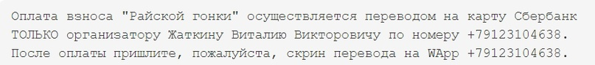

**‼️ Орг. взнос нужно переводить только на реквизиты организатора Жаткина Виталия Викторовича, только по номеру +79123104638 на Сбербанк. Других методов оплаты нет. Остерегайтесь мошенников.**

После прохождения процедуры электронной регистрации спортсменам необходимо убедиться в наличии своих данных в списке зарегистрированных участников на ресурсе [https://orgeo.ru/event/info/rai_race202](https://vk.com/away.php?to=https%3A%2F%2Forgeo.ru%2Fevent%2Finfo%2Frai_race2024&cc_key=)5.

Данные о регистрации размещаются на сайте после поступления денежных средств на счёт организатора мероприятия (Жаткина Виталия Викторовича). То есть регистрация участника подтверждается организатором только после оплаты стартового взноса.

**Категории лодок и экипажей:**

В дистанции 17 км могут участвовать следующие типы судов:

**любые пакрафты** - одиночки, приводимые в движение только мускульной силой веслом каячного типа (двухлопастным).

1. Pak 1Ж Пакрафт-одиночки – Жен. 18-69 лет;
2. Pak 1М Пакрафт-одиночки – Муж. 18-69 лет.

**сапборды**, приводимые в движение исключительно мускульной силой и управляемые веслом канойного типа (с одной лопастью), и ограниченные следующими размерами:

1. SUP_Mуж12,0 на любом сапборде до 12,0 футов и ниже – Муж. 18-49 лет;
2. SUP_Жен12,0 на любом сапборде до 12,0 футов и ниже – Жен. 18-49 лет;
3. SUP_Mуж12,6 на любом сапборде 12,6 или 13,2 футов – Муж. 18-49 лет;
4. SUP_Жен12,6 на любом сапборде 12,6 или 13,2 футов – Жен. 18-49 лет;
5. SUP Жен Veteran 50+ на любом сапборде – Жен. 50-69 лет;
6. SUP Муж Veteran 50+ на любом сапборде – Муж. 50-69 лет.

**категория Open-1,**любое судно, не заявленное выше и приводимые в движение исключительно мускульной силой и управляемые веслом каячного типа или канойного типа одним гребцом. Является открытым классом, в том числе самодельные суда или модифицированные суда, а также надувные 1-местные байдарки (за исключением катамаранов).

1. Категория Open-1 - Муж.\Жен. 18-69 лет.

**категория Open-2,**любое надувное, ли каркасно-надувное судно, не заявленное выше и приводимые в движение исключительно мускульной силой и управляемые веслом каячного типа или канойного типа двумя гребцами. Является открытым классом, в том числе самодельные суда или модифицированные суда, а также надувные 2-местные байдарки, 2-местные сапборды от 15,0 футов (за исключением катамаранов).

1. Категория Open-2 - Муж.\Жен. 18-69 лет.

**категория Фестиваль,**любое судно, приводимое в движение исключительно мускульной силой и управляемые веслом каячного типа или канойного типа. Для данной категории не ведется учет времени прохождения, а также не выдается номер. Допускается участие детей от 12 лет в сопровождении взрослого. Победителей в данной категории (три призовых места) определяет судейская комиссия и голосование зрителей. По погодным условиям, а также в соображениях безопасности данная категория может быть отменена или заменена на другую.

1. Категория Фестиваль - Муж.\Жен. 12-69 лет.

В дистанции 30 км могут участвовать следующие типы судов:

**любые каяки** (байдарки) морские или речные, жесткие/каркасные или каркасно-надувные, приводимые в движение только мускульной силой веслом каячного типа (двухлопастным). Участвовать могут каяки-одиночки и каяки-двойки.

1. Kаяк 1Ж все каяки-одиночки – Жен. 18-69 лет;
2. Kаяк 1М все каяки-одиночки – Муж. 18-69 лет;
3. Kаяк 2МЖ все каяки-двойки – Муж.\Жен. 18-69 лет.
4. Kаяк 2ЖЖ все каяки-двойки – Муж.\Жен. 18-69 лет.

**сапборды**, приводимые в движение исключительно мускульной силой и управляемые веслом канойного типа (с одной лопастью).

1. SUP_Элита_Mуж14.0 на любом сапборде 14,0 футов – Муж. 18-69 лет;
2. SUP_Элита_Жен14.0 на любом сапборде 14,0 футов – Жен. 18-69 лет.

Участие в гонке осуществляется на личных плавательных средствах участников (каяках, сапбордах, пакрафтах). Возможна организация платного проката необходимого снаряжения у организаторов, для этого участник должен своевременно (минимум за 5 суток) подать заявку организаторам: Аренда сапбордов: Зайцев Кирилл +7922 750 49 30, аренда каяков: Жаткин Виталий +7912 310 46 38.

**Программа гонки:**

**Дистанция 30 км:**

24.05.2025 (Сб) 09:00 - Сбор, регистрация участников на 30 км – Челябинская обл, д. Верхний Айск

24.05.2025 (Сб) 10:15 - Разминка

24.05.2025 (Сб) 10:30 - Брифинг на 30 км – Верхний Айск.

24.05.2025 (Сб) 11:00 - Старт гонки на 30 км - Верхний Айск.

**Дистанция 17 км:**

24.05.2025 (Сб) 09:00 - Сбор, регистрация участников на 17 км, пос. Межевой

24.05.2025 (Сб) 11:00 - Разминка

24.05.2025 (Сб) 11:15 - Брифинг на 17 км - Межевой.

24.05.2025 (Сб) 11:40 - СТАРТ гонки “Фестиваль” на 17 км - Межевой.

24.05.2025 (Сб) 11:50 - СТАРТ гонки “КНАУФ-РАФТ” на 17 км - Межевой.

24.05.2025 (Сб) 12:00 - СТАРТ гонки “Любители” на 17 км - Межевой.

**Финиш:**

24.05.2025 (Сб) до 15:30 – Общий финиш, вкусный обед – база отдыха “Скала Разбойник”, Республика Башкортостан, Кигинский район, д. Кульметово, (координаты 55.178570, 58.680526)

24.05.2025 (Сб) 16:00 - Церемония награждения - база отдыха “Скала Разбойник”.

24.05.2025 (Сб) после 18:00 – разъезд участников, трансфер для спортсменов до пос. Межевой и дер. Верхний Айск.

Старт дается с воды. Лодки выстраиваются в групповом порядке в соответствии с классами.

Финиш – по касанию берега в зоне финишных ворот.

Определение победителей производится по наименьшему времени прохождения дистанции. Если участник проходит дистанцию более 5 часов, в зачет он не попадает.

Протокол результатов гонки будет доступен на ресурсе <https://orgeo.ru/event/info/rai_race2025> и группе ВК: <https://vk.com/rai_race2025>

**Правила для участников:**

▶️Участники допускаются только при наличии документа, удостоверяющего личность. При регистрации каждый участник дает согласие на участие в скоростном сплаве в соответствии с Соглашением об отказе от претензий (Приложение №1 к настоящему Положению).

▶️ К участию не допускаются лица, находящиеся в алкогольном, наркотическом состоянии, а также лица нарушающие пункты настоящего Положения или требования организаторов.

▶️ Участники должны быть физически и технически подготовлены к сплаву: каждый участник, выходящий на старт, несет персональную ответственность за свое здоровье. Участники сплава должны самостоятельно оценивать состояние здоровья накануне или в момент проведения сплава. При ухудшении самочувствия незамедлительно сообщить организаторам. В случае неблагоприятного самочувствия накануне или в канун сплава Участник обязан отказаться от участия.

▶️ На старте заявившийся участник получает стартовый номер (манишку), который он должен прикрепить на спасжилет (за исключением участников в категории Фестиваль).

▶️ Стартовые номера присваиваются участникам на усмотрение организаторов.

▶️На каждом участнике гонки обязательно должен быть надет спасжилет и надежно зафиксирован.

▶️ Участники гонки должны исполнять требования организаторов гонки и сейфити. Организаторы вправе снимать участников в случае нарушения ими настоящих правил и в случаях отсутствия спас жилета.

▶️Участникам необходимо иметь с собой питьевую воду и небольшие запасы еды.

▶️Участники самостоятельно проходят необходимые медицинские обследования, сами следят за степенью своей усталости, не допуская перегрузки, сами несут ответственность за состояние своего здоровья во время гонки.

▶️Участники принимают необходимые меры к безаварийному прохождению дистанции. Не толкают друг друга, а если столкновение неизбежно, предупреждают о столкновении заранее.

▶️На борту каждой лодки должны быть аптечка (пластырь, йод, бинт, солнцезащитный крем, остальное на усмотрение участника), спасательный жилет и работающий мобильный телефон с известным оргкомитету номером.

▶️Участники самостоятельно страхуют свою жизнь и здоровье. Для этого возможно воспользоваться сервисом «Страхование» от Сбербанка, ресурсом PROSTO.INSURE или другим ресурсом.

▶️**Оказание помощи** перевернувшемуся, попавшему в беду и нуждающемуся в помощи человеку является **обязанностью** каждого участника гонки. Судьи при подведении итогов стараются учесть время, затраченное участником на спасработы. На дистанции присутствуют сейфити - люди, в первую очередь отвечающие за оказание помощи на воде. Они движутся в середине и конце колонны. В случае невозможности оказать помощь самому, необходимо позвать подмогу и привлечь внимание к ситуации.

▶️ Все участники гонки, прошедшие всю трассу и уложившиеся в контрольное время 5 часов, получают памятные медали участника «Райской гонки» на финише.

▶️Участник, принявший решение досрочно сойти с дистанции, должен сообщить об этом в оргкомитет гонки по телефону, указанному в путевом листе или сообщить об этом сопровождающему гонку сейфити. Для этого нужно сесть на доску и поднять вверх руку.

▶️ Замена судна на дистанции не допускается ни при каких обстоятельствах.

**К участию не допускаются:**

- Участники без стартового номера.

- Участники без спасательного жилета.

- Участники с детьми до 18лет (за исключением категории Фестиваль).

- Участники в экипировке, со снаряжением или предметами, которые могут помешать или нанести вред другим участникам сплава.

- Участники с повышенной температурой тела 37 гр и выше и/или признаками респираторных заболеваний (кашель, насморк).

- Участники в состоянии алкогольного опьянения.

**Информация и контакты:**

Регистрация на Райскую Гонку <https://orgeo.ru/event/info/rai_race2025>

Официальная группа Райская Гонка в Контакте<https://vk.com/rai_race2025>

**Оргкомитет**:

<https://vk.com/willsmith74> Жаткин Виталий +7-912-310-46-38

<https://vk.com/paddleholic> Зайцев Кирилл +7-922-750-49-30

<https://vk.com/gabi_lars> Зайцева Лариса +7-951-11-22-075

Приложение № 1 к Положению о Райской гонке 24.05.2025 г.

СОГЛАШЕНИЕ ОБ ОТКАЗЕ ОТ ПРЕТЕНЗИЙ ДЛЯ УЧАСТНИКОВ РАЙСКОЙ ГОНКИ 2025

Участник ФИО:______________________________________________________________________ Паспорт гражданина РФ серия ___________ номер ________________,

Контактный телефон:_______________________________

В связи с моим участием «24» мая 2025 г. в Райской гонке 2025 (далее – «сплав»), я, нижеподписавшийся, подтверждаю, признаю и от своего имени соглашаюсь с нижеследующим:

1) Я подтверждаю, что ознакомлен с условиями участия в сплаве, медицинскими противопоказаниями. В случае запроса Организатора на предоставление подтверждающих документов, обязуюсь их предоставить.

2) Я подтверждаю, что моя физическая форма и подготовка соответствуют требованиям, предъявляемым к участникам сплава.

3) Я подтверждаю, что не нахожусь в состоянии алкогольного, наркотического или иного токсического опьянения.

4) Я сознательно и добровольно беру на себя ответственность за все риски, как известные, так и неизвестные, в том числе риски, возникшие по причине халатности со стороны лиц, освобождённых от ответственности, или иных лиц, и принимаю на себя полную ответственность за мое участие в сплаве.

5) Если во время моего присутствия или участия в сплаве я обнаружу нестандартную существенную угрозу, в том числе моему здоровью, я обязуюсь прекратить свое участие в сплаве и незамедлительно довести информацию о такой угрозе до сведения представителя Организатора, судейского состава или тренера, находящегося в ближайшей доступности.

6) Я подтверждаю свое добровольное желание на участие в сплаве, и принимаю полную ответственность за все действия (бездействия), произведенные мной в рамках сплава.

7) Я, от своего имени и имени своих наследников, правопреемников, личных представителей и ближайших родственников настоящим освобождаю от ответственности и судебного преследования Организатора, его представителей и/или сотрудников, других участников, финансирующие организации, в случае причинения любой травмы, нетрудоспособности, смерти, ущерба или повреждения, причиняемого лицу или имуществу, по причине халатности лиц, освобождённых от ответственности или иной причине.

8) Настоящим я даю согласие Организатору на фото и видеосъемку, запись моего голоса и выступлений, а также использование моих фотографий, силуэтных изображений и других материалов, предполагающих воспроизведение моего внешнего облика и голоса, для использования на всех типах информационных носителей включая социальные сети без ограничения территории использования в некоммерческих целях.

9) Я признаю, что может проводиться аудио-, видео-, кино- и/или фотосъемка моего выступления, и, давая согласие на фотосъемку и/или видеосъемку, я безвозмездно и бесплатно передаю права, перечисленные в п.8 выше, Организаторам.

10) Я даю свое согласие организаторам сплава на обработку моих персональных данных в соответствии с требованиями статьи 9 Федерального закона от 27.07.2006 №152-ФЗ “О персональных данных” (далее – “Закон о ПД”). Настоящее согласие может быть отозвано в порядке, установленным Законом о ПД.

С НАСТОЯЩИМ СОГЛАШЕНИЕМ ОБ ОТКАЗЕ ОТ ПРЕТЕНЗИЙ ОЗНАКОМЛЕН. Я ПОЛНОСТЬЮ ПОНИМАЮ СМЫСЛ И ЗНАЧЕНИЕ ВСЕХ, ВЫШЕ УКАЗАННЫХ УСЛОВИЙ. Я ФИЗИЧЕСКИ ЗДОРОВ. ОТВЕТСТВЕННОСТЬ ЗА СВОЮ ЖИЗНЬ И ЗДОРОВЬЕ НЕСУ САМ.Я ПОДПИСЫВАЮ НАСТОЯЩИЙ ДОКУМЕНТ ДОБРОВОЛЬНО И БЕЗ КАКОГО-ЛИБО ПРИНУЖДЕНИЯ.

ФИО: __________________________________ ПОДПИСЬ: ________________________